5.1 示值准确性测试报告
中心频率：20Hz（不对）
采样率 ：1000SPS
挡位一：10uV 挡位二：50uV 挡位三：100uV 挡位四：500uV 挡位五：1mV

挡位一测试结果：================================================================
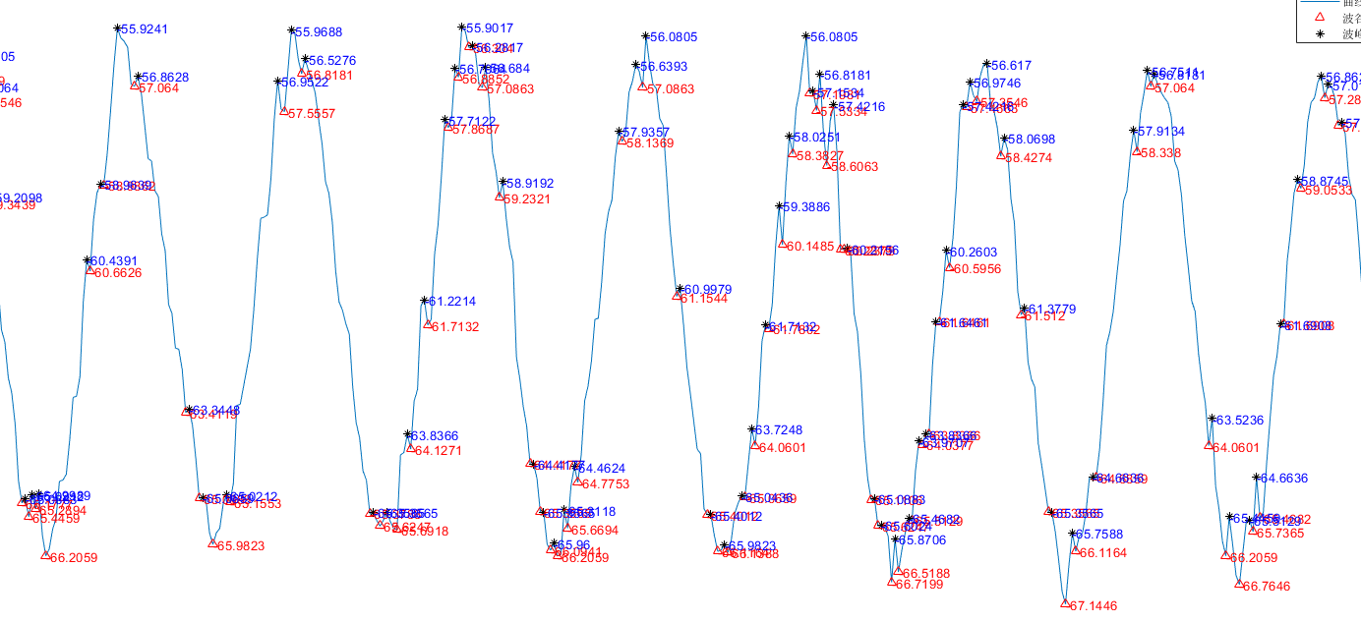

峰谷值1：9.7413 峰谷值6：10.0102
峰谷值2：10.0582 峰谷值7：9.9918
峰谷值3：10.3042 峰谷值8：9.8427
峰谷值4：9.1476 峰谷值9：9.5612
峰谷值5：9.4774 峰谷值10：10.0742

结论：没有一个波形幅值误差超过±10%或者±2uv

挡位二测试结果：================================================================
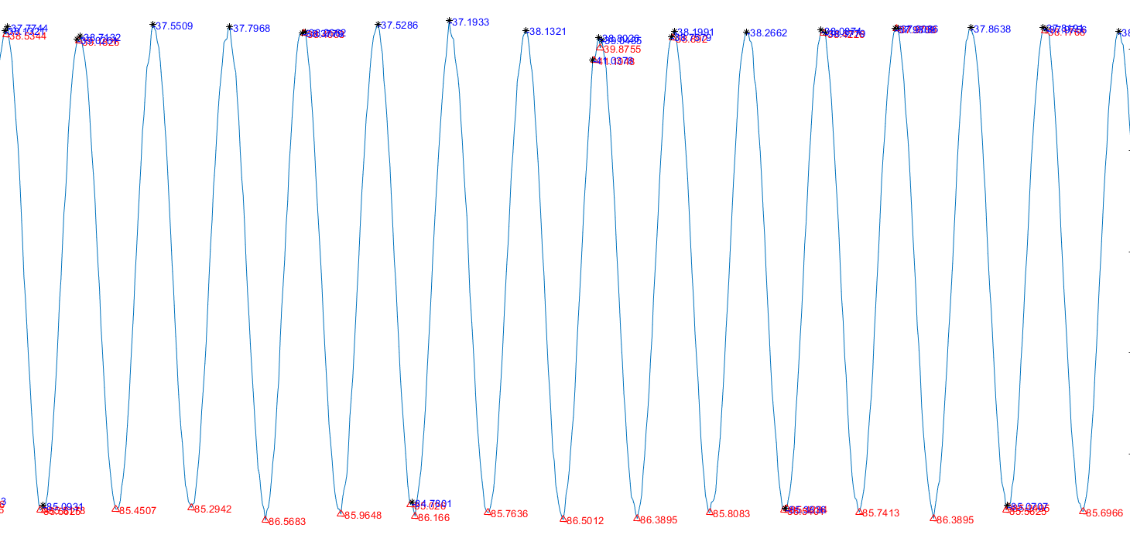

峰谷值1：46.7375 峰谷值6：48.1172
峰谷值2：47.7433 峰谷值7：47.6102
峰谷值3：48.7715 峰谷值8：47.4751
峰谷值4：47.5869 峰谷值9：46.9834
峰谷值5：48.3691 峰谷值10：47.721

结论：没有一个波形幅值误差超过±10%

挡位三测试结果：================================================================
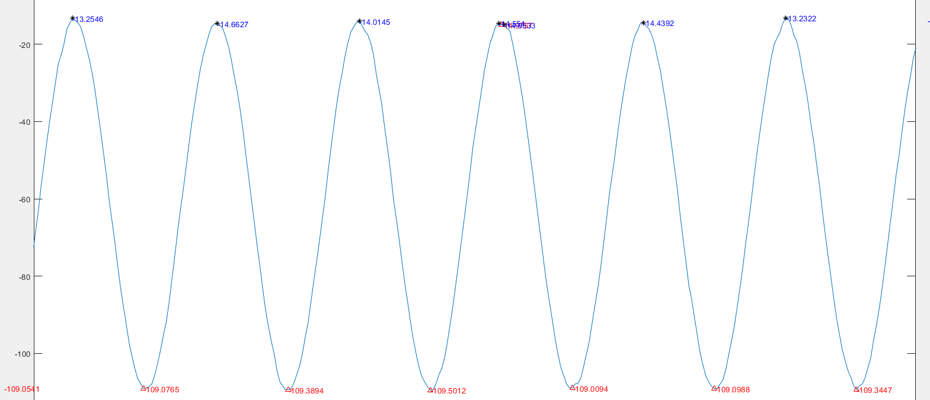

峰谷值1：94.7267 峰谷值6：96.7781
峰谷值2：94.66 峰谷值7：95.1835
峰谷值3：94.6596 峰谷值8：94.7431
峰谷值4：95.1066 峰谷值9：94.1782
峰谷值5：95.7996 峰谷值10：94.4750

结论：没有一个波形幅值误差超过±10%
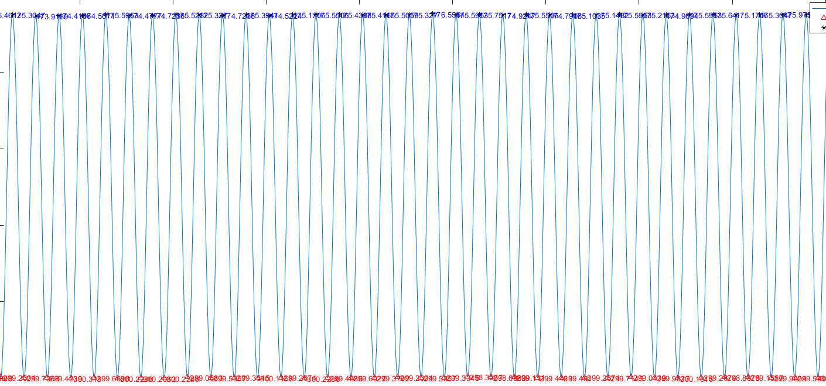
挡位四测试结果：================================================================

波形非常规整，没有错位的峰谷值，直接采用matlab计算波峰减去波谷
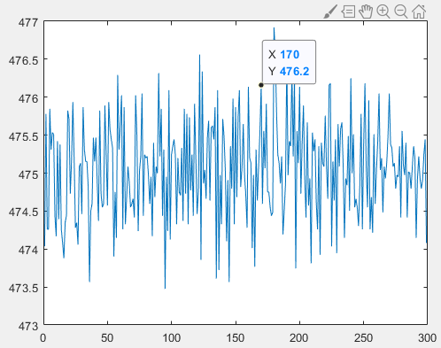
峰谷值如右图，前后做差所示
峰谷值没有一个低于473。
挡位5是500uv，只要满足±10%
对应 450 - 550之间，都是符合标准

结论：符合标准

挡位五测试结果：================================================================
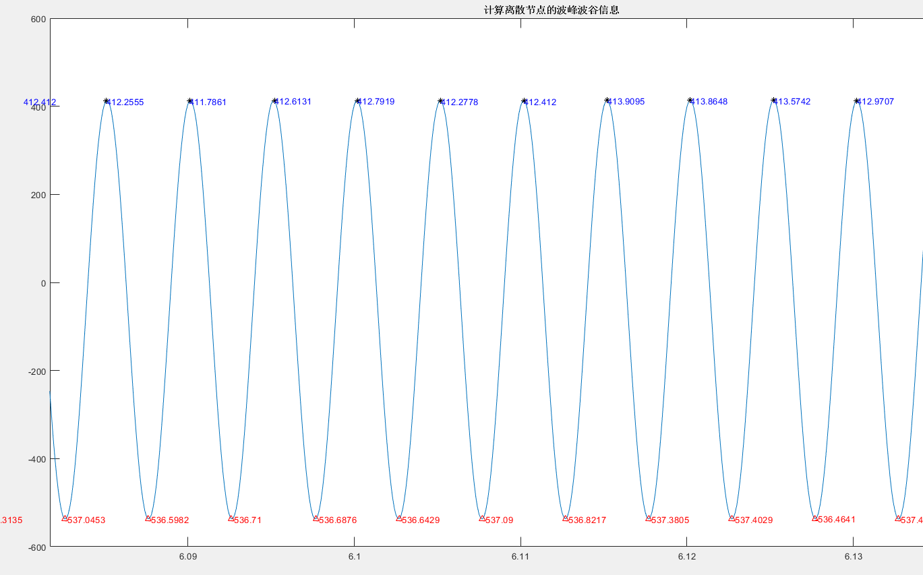

波峰非常规整，没有错位的峰谷值，直接采用matlab计算波峰减去波谷
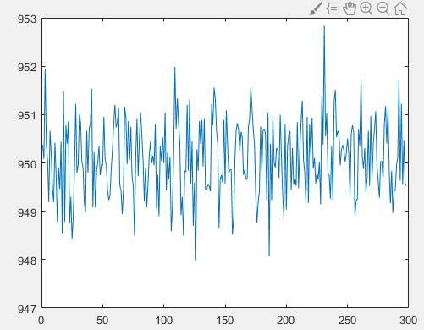
峰谷值如右图，前后做差所示

峰谷值没有一个低于948uv。
挡位5是1000uv，只要满足±10%
对应 900 - 1100之间，都是符合标准

结论：符合标准

5.2 分辨率测试方式
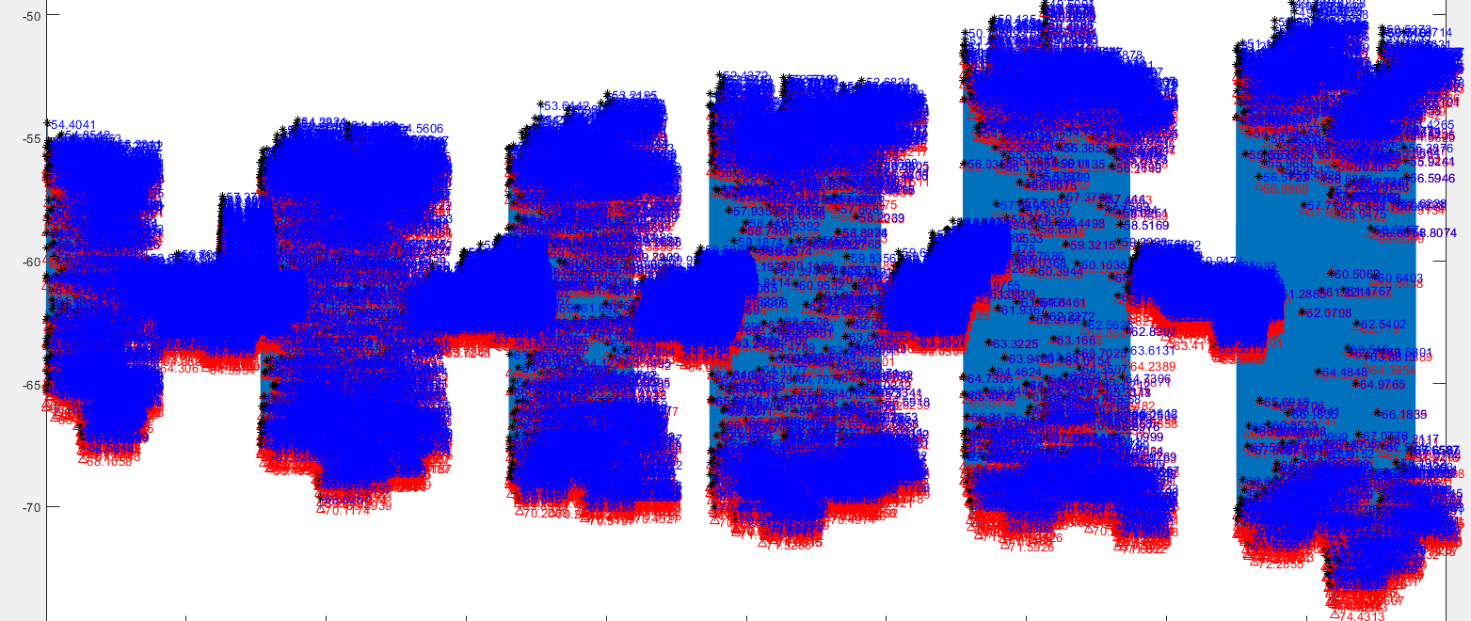

如图，10uv正弦波，每次步进2uv，一共步进5个挡位
（分别取了10个峰谷值做了平均处理）
挡位1峰谷值：10.56
挡位2峰谷值：12.18
挡位3峰谷值：13.96
挡位4峰谷值：15.98
挡位5峰谷值：17.97

2 - 1 = 1.62（减2大于正负0.2uV）
3 - 2 = 1.78（减2大于正负0.2uV）
4 - 3 = 2.02（符合要求）
5 - 4 = 1.99（符合要求）

结论：在1000Hz采样率下，很难做到0.2uV精度的幅值稳定性。按照附录介绍，如上图，步进2uV，做到显示可观察是符合实验结果的。因此该项测试也是符合实验标准。

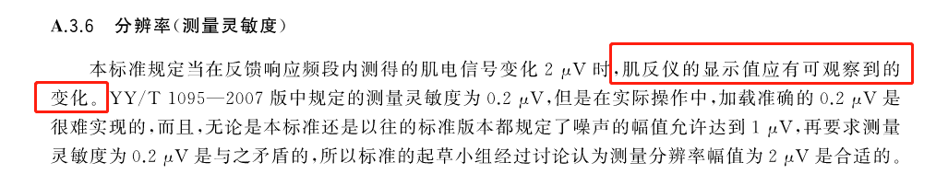

5.3 系统噪声测试
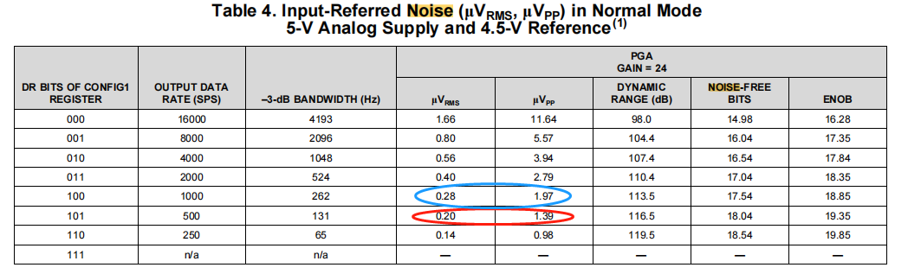
如图系统噪声和采样率的设置有显著的关系

分析思路：采集1000个点的噪声波形分析。
Matlab中得到波峰、波谷前后做差，得到噪声的赋值，除以点数，得到平均峰谷值uVpp
相邻幅值做差，求其所有的均方根，得到Vrms

采样率在1000Hz 增益：24
！测试方式有所改变：将右腿驱动和所有信号都短路在一起测量。分别测试以下四种情况
- 不接右腿驱动上拉， 没有串联电容，直接用0ohm代替电容
- 不接右腿驱动上拉， 采用串联电容，隔离直流分量测量短路
- 接上右腿驱动上拉， 没有串联电容，直接用0ohm代替电容
- 接上右腿驱动上拉， 采用串联电容，隔离直流分量测量短路

测量情况 结果分析 | 漂移情况 | 噪声幅值概述 | Vrms | 噪声图
方式1 | 稳定没有漂移 | 幅值没有超过1uv | 0.5741 | 图4-1
方式2 | 有漂移 | 幅值没有超过1uv | 0.5768 | 图4-2
方式3 | 稳定没有漂移 | 有超过1uv的噪声 | 0.5885 | 图4-3
方式4 | 稳定没有漂移 | 有超过1uv的噪声 | 0.6680 | 图4-4

（图4-1）
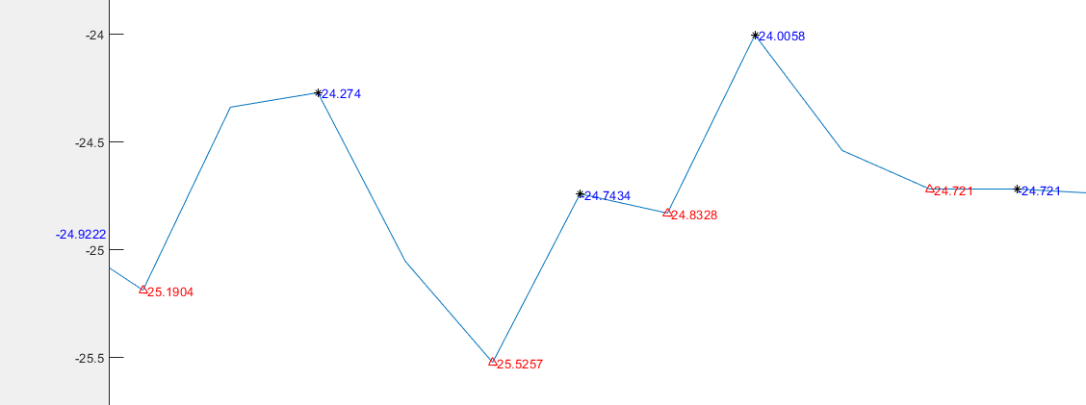

（图4-2）
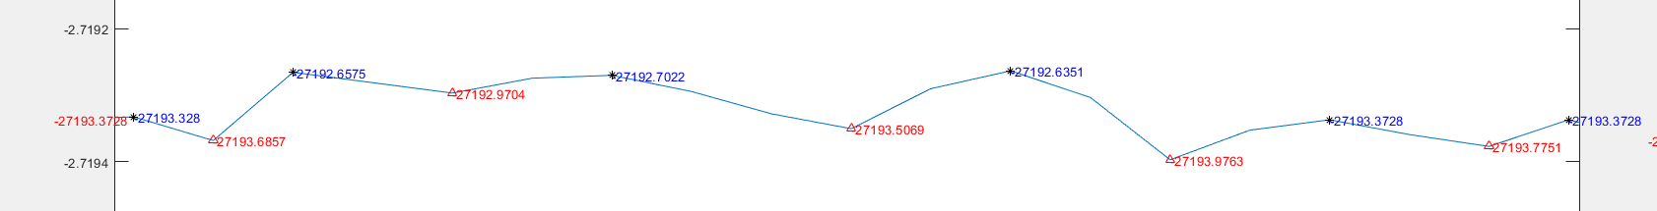

（图4-3）
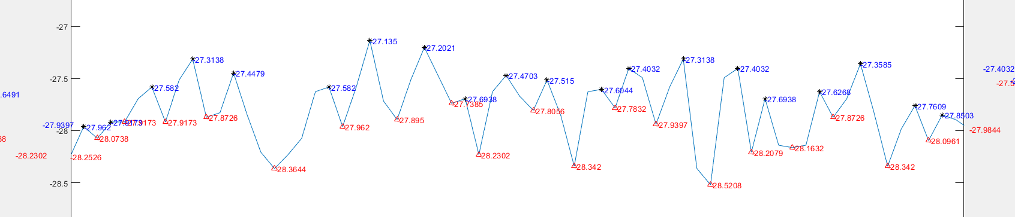

（图4-4）
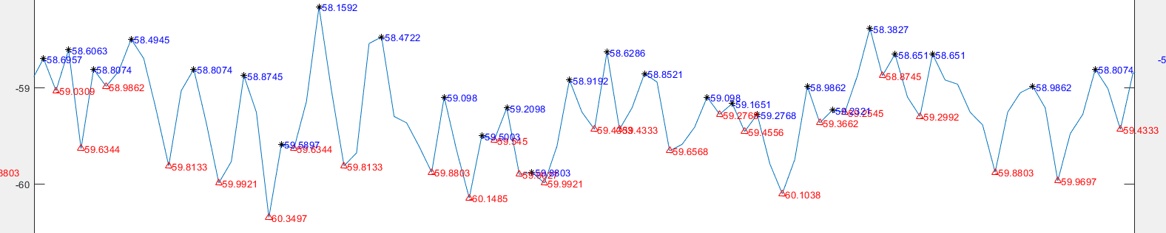

（现有硬件条件下是用方式四测量）
结论： 不加上拉右腿驱动，测试结果和系统内部短路噪声效果差不多，很少有超过1uv的部分。但是带上上拉的右腿驱动，噪声会在1uV左右。不过噪声差值的均方差不会超过1。

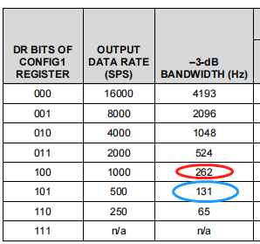
5.4通频带测试
采样率1000HZ下
输入信号源：20Hz 100uV 正弦波

根据ADS1299手册给出的带宽，1000SPS下
带宽0 - 262Hz。 500SPS下，带宽0 - 131Hz

为保证足够的带宽，此次测量采用1000SPS的采样率测量带宽

按照手册将频率提高到260Hz，采集通频带上限
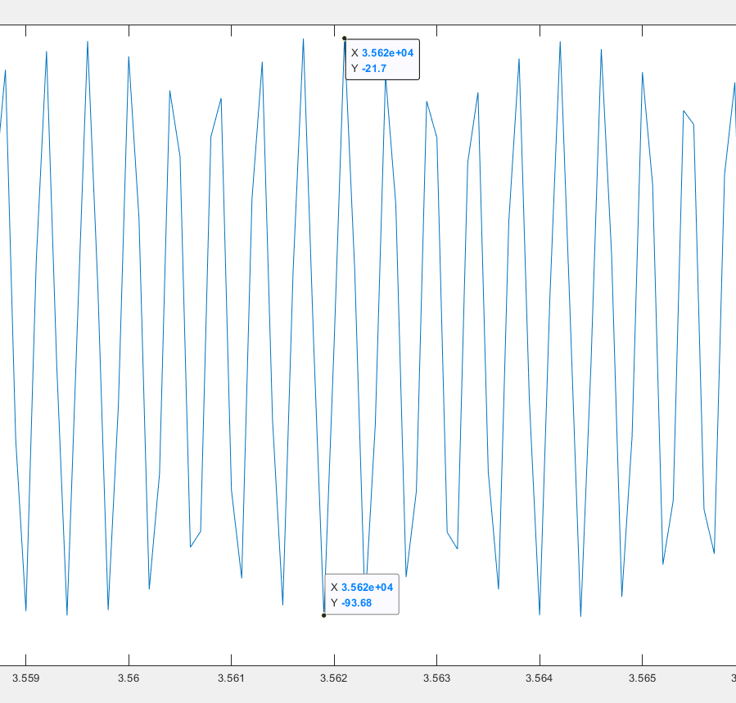
因为频率比较大，采样率只有1000，所以采集的波形有些许失真，如图选取尽可能反应正常波形的幅值，结果在69.03。

频率250Hz时，部分完整波形最大值在70.7uV之上。

结论：如果我们厂家设置通频带就是 20 - 150Hz

那么以手册给出范围0 - 262Hz是完全包含在内的，
测试符合要求

5.5输入阻抗的测试
采样率1000HZ下
输入信号源：20Hz 1mv 正弦波
测试方式 闭合S1，测量到真实读取波形，记录幅值V1
断开S1，测量经过RC并联的阻抗，然后通过离线带通滤波器与工频陷波器， 记录幅值V2

闭合S1，图形如图5-1，
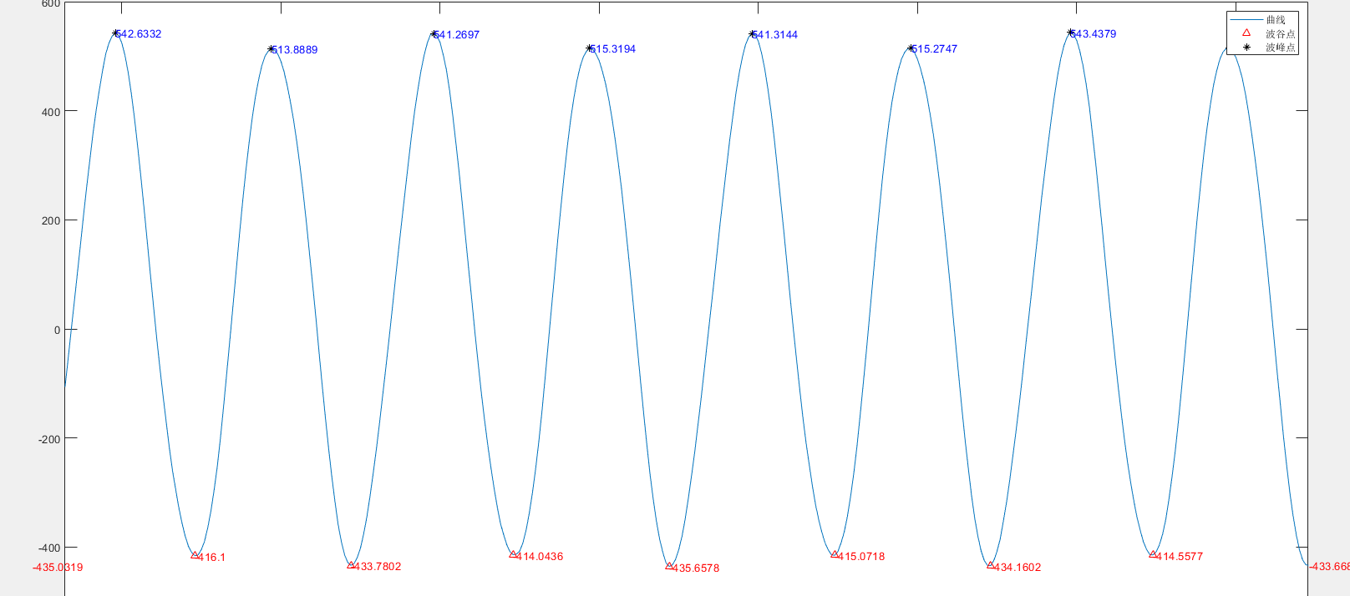
（图5-1）
取300个峰谷值平均
计算出来的幅值V1 = 953.2177uv

断开S1，滤波后的图形如图5-2,滤波后时域分析如图5-3
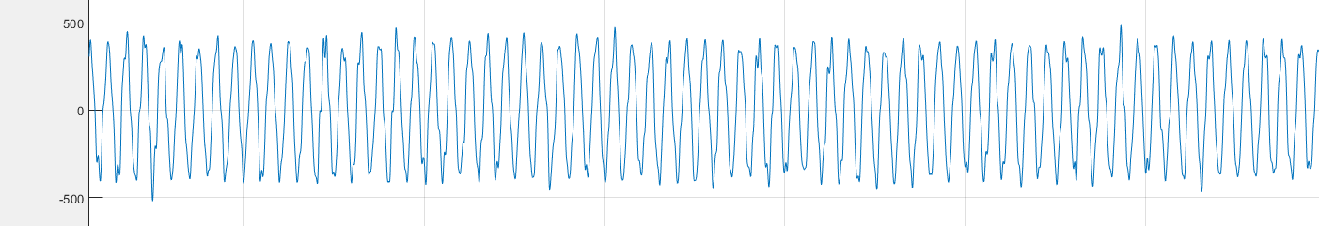

（图5-2）

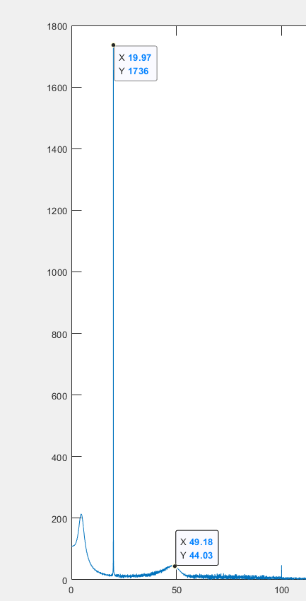

（图5-3）
采用带通滤波器 + 工频滤波两种方式，如图可以观察，滤过以 后的波形频率20Hz，应该就是我们想要的经过阻容并联后的波 形。

由于滤波过后波形太不规整，人工选取10个波峰和10个波谷， 计算峰谷值

V(峰) = 4059.4 / 10 = 405.94
V(谷) = -4245.8/ 10 =- 424.58
计算出来的幅值V2 = 830.52uv

Zdi = 2 x 0.62 x 830.52 /(953.21 - 830.52)
= 8.39MΩ

结论：满足5.5.6，差模输入阻抗大于5MΩ
！用更大的幅值也测试过对应输入阻抗，发现幅值越大，测到的输入阻抗就越小？
100mV测到的输入阻抗只有4.5MΩ左右。

5.6共模抑制比的测试
共模抑制比简述：差分放大器，对于两个输入端具有相同电位的电压/(信号)，放大器应该将其抑制或者输出0。

采样率 1000Hz的条件下
输入信号源：100Hz的正弦波
信号源幅值：5000mV

按照测试要求，
输入信号数值Vin =5000mv
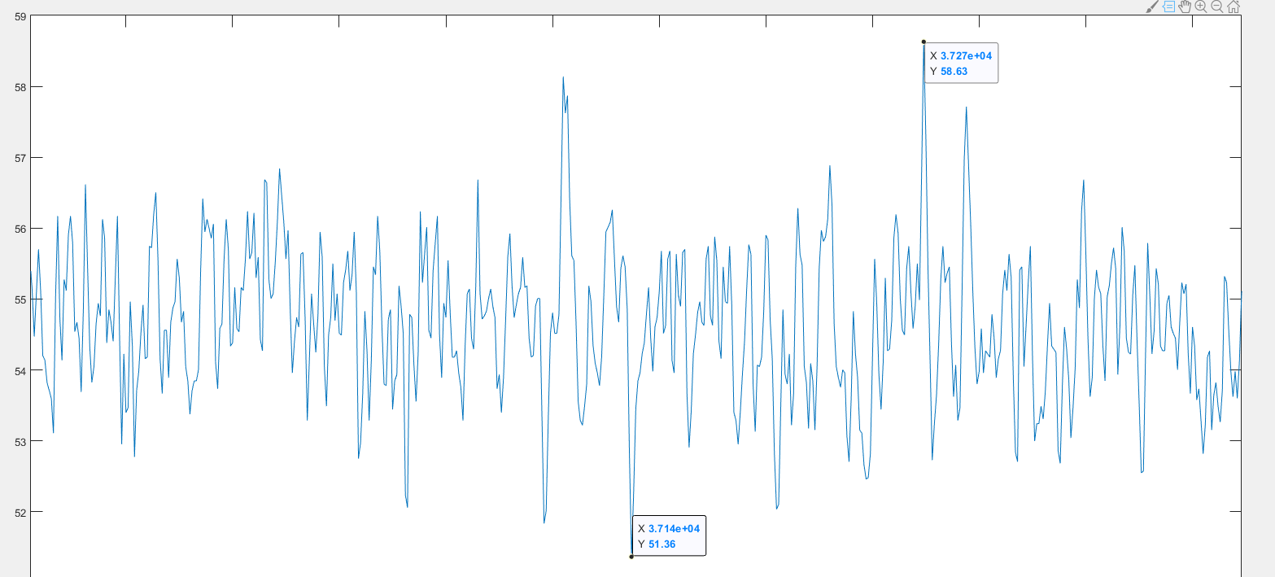

测试结果选择最大的峰峰值，如图。 Vo ≤ 7uv 就按照10uv计算。

按照标准要求测得

CMRR = 20 x lg（500000）
= 113.97dB

结论： 符合标准5.5.8的规定要求

